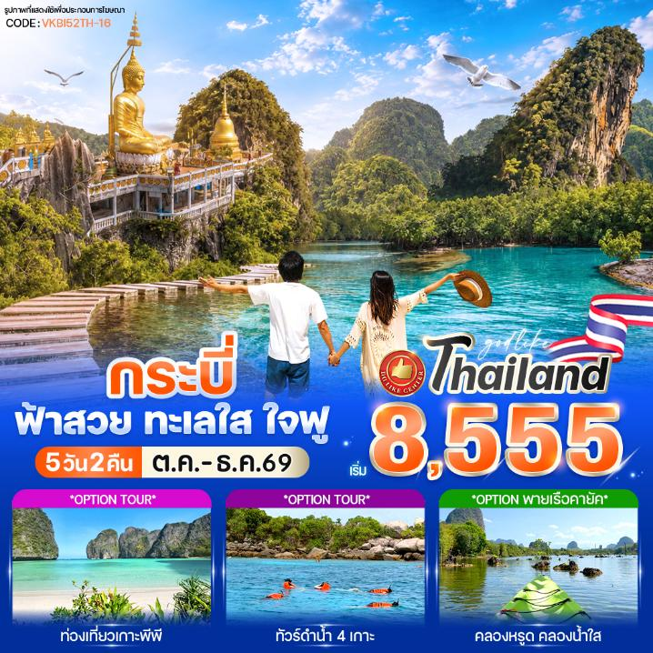

✨ ไฮไลท์โปรแกรม
- อิ่มบุญเสริมสิริมงคล ไหว้พระวัดถ้ำเสือเมืองกระบี่
- เที่ยวธรรมชาติ Unseen น้ำใสกลางป่าสระมรกต
- เช็คอินแลนด์มาร์กเมืองกระบี่

วันที่ | โปรแกรมทัวร์ | อาหาร |  |  | โรงแรม
วันที่ | โปรแกรมทัวร์ | เช้า | เที่ยง | เย็น | โรงแรม
1 | สถานีขนส่งกรุงเทพฯ สายใต้ใหม่
2 | สถานีขนส่งผู้โดยสาร จ.กระบี่– สระมรกต – วัดถ้ำเสือ – อ่าวนางแลนด์มาร์คไนท์มาร์เก็ต |  |  |  | Aonang Paradise  ระดับ 3 ดาวหรือเทียบเท่า
3 | Free Day  OPTIONAL:1 ดำน้ำ 4 เกาะ กระบี่  OPTIONAL:2 ดำน้ำหมู่เกาะพีพี |  |  |  | Aonang Paradise  ระดับ 3 ดาวหรือเทียบเท่า
4 | คลองหรูด คลองน้ำใส (ไม่รวมเรือคายัค) - ประติมากรรมปูดำ- ร้านของฝากจี้ออ - สถานีขนส่งผู้โดยสาร จ.กระบี่
5 | สถานีขนส่งกรุงเทพฯ สายใต้ใหม่
** รายการทัวร์ข้างต้นอาจมีการสลับปรับเปลี่ยนได้ตามความเหมาะสม ขึ้นอยู่กับสถานการณ์หน้างาน **
เวลาเดินทางและสถานที่นัดหมายอาจมีการเปลี่ยนแปลง สามารถสลับปรับเปลี่ยนได้โดยมิต้องแจ้งล่วงหน้า
ทั้งนี้ขึ้นอยู่กับตั๋วรถทัวร์ที่ทางบริษัทจัดหาได้ หรือ อันเนื่องจากเหตุการณ์ต่างๆที่เกิดขึ้นจากเหตุสุดวิสัย
และหากตั๋วรถทัวร์เต็มหรือไม่สามารถหารอบเวลาได้ ทางบริษัทฯจะจัดหาเป็นการเดินทางแบบอื่นทดแทน
เช่น รถตู้ปรับอากาศออกเดินทางเริ่มต้นจากกรุงเทพฯ หรือรถไฟตู้นอน เป็นต้น**
หากท่านมีความประสงค์จะสำรองที่นั่งเที่ยวบิน จะมีค่าใช้จ่ายเพิ่มเติมท่านละ 6,000 บาท ทั้งนี้ ขอความกรุณาตรวจสอบสถานะเที่ยวบินอีกครั้งก่อนยืนยันการจอง
อัตราค่าบริการ
กำหนดวันเดินทาง | ราคาโปรโมชั่นพิเศษ
กำหนดวันเดินทาง | ราคาทัวร์ ผู้ใหญ่ / เด็ก | พักเดี่ยว (เพิ่ม)
10 – 14 ตุลาคม 2569  วันนวมินทรมหาราช | 8,555 | 2,500
22 – 26 ตุลาคม 2569  วันปิยมหาราช | 8,555 | 2,500
19 – 23 พฤศจิกายน 2569 | 8,888 | 2,500
04 – 08 ธันวาคม 2569  วันพ่อ + วันชดเชยวันพ่อ | 8,999 | 2,500
09 – 13 ธันวาคม 2569  วันรัฐธรรมนูญ | 8,999 | 2,500
30 ธันวาคม - 03 มกราคม 2570  วันปีใหม่ | 9,888 | 3,000
31 ธันวาคม - 04 มกราคม 2570  วันปีใหม่ | 9,888 | 3,000
*** โรงแรมไม่มีห้องพักสำหรับ 3 ท่าน กรณีเดินทาง 3 ท่าน ต้องซื้อห้องพักเดี่ยวเพิ่ม ***
*ค่าบริการข้างต้นเฉพาะนักท่องเที่ยวชาวไทยเท่านั้น กรณีชาวต่างชาติชำระค่าธรรมเนียมเพิ่มท่านละ 500 บาท
ค่าทัวร์ไม่รวมค่าจ้างคนขับรถ ท่านละ 500 บาท *ชำระ ณ วันเดินทาง*
ค่าทิปไกด์ (ตามมาตรฐานการให้ทิป 100 บาท/ท่าน/วัน) ทั้งนี้ไม่ได้เป็นการบังคับ ขึ้นอยู่กับความพึงพอใจของลูกค้า
*หากลูกค้ายินยอมให้ทิปกับไกด์หรือเจ้าหน้าที่เเล้ว จะถือว่าเป็นการให้โดยสมัครใจ และไม่สามารถเรียกร้องขอคืนได้ภายหลัง*

วันที่ (1) สถานีขนส่งกรุงเทพฯ สายใต้ใหม่
17.00 น. คณะพร้อมกันที่ สถานีขนส่งกรุงเทพฯ (สายใต้ใหม่) โดยมีเจ้าหน้าที่บริษัทฯคอยต้อนรับและอำนวยความสะดวก
18.40 น. ได้เวลาอันสมควรนำท่านออกเดินทางสู่ จ.กระบี่ (ใช้เวลาเดินทางประมาณ 14 ชั่วโมง)
**เวลาเดินทางและสถานที่นัดหมายอาจมีการเปลี่ยนแปลง สามารถสลับปรับเปลี่ยนได้ตามความเหมาะสมโดยมิต้องแจ้งล่วงหน้า
ทั้งนี้ขึ้นอยู่กับตั๋วรถทัวร์ที่ทางบริษัทจัดหาได้ หรือ อันเนื่องจากเหตุการณ์ต่างๆที่เกิดขึ้นจากเหตุสุดวิสัย
และหากตั๋วรถทัวร์เต็มหรือไม่สามารถหารอบเวลาได้ ทางบริษัทฯจะจัดหาเป็นการเดินทางแบบอื่นทดแทน
เช่น รถตู้ปรับอากาศออกเดินทางเริ่มต้นจากกรุงเทพฯ เป็นต้น**
ขอสงวนสิทธิ์ในการเลือกที่นั่งบนรถ ที่นั่งอาจจะไม่ได้นั่งติดกัน ทั้งนี้ การจัดสรรที่นั่งเป็นไปตามลำดับการขึ้นรถ (First Come, First Served)
หากลูกค้าต้องการเลือกที่นั่ง สามารถแจ้งสำรองล่วงหน้าได้ โดยมีค่าบริการเพิ่มเติม

วันที่ (2) สถานีขนส่งผู้โดยสารจังหวัดกระบี่ - สระมรกต – วัดถ้ำเสือ – อ่าวนางแลนด์มาร์คไนท์มาร์เก็ต
08.40 น. เดินทางถึง สถานีขนส่ง จ.กระบี่ หลังรับสัมภาระเรียบร้อยแล้ว มีรถตู้ปรับอากาศรอรับ
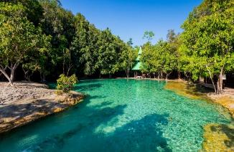
เช้า รับประทานอาหารเช้า
นำท่านเดินทางสู่ สระมรกต แหล่งท่องเที่ยวธรรมชาติอันงดงามแห่งอำเภอคลองท่อม จังหวัดกระบี่ ตั้งอยู่ท่ามกลางผืนป่าอันอุดมสมบูรณ์ในเขตรักษาพันธุ์สัตว์ป่าเขาประ–บางคราม โดดเด่นด้วยสระน้ำสีเขียวมรกตใสราวคริสตัลที่เกิดขึ้นเองตามธรรมชาติจากธารน้ำอุ่นใต้ผืนป่าที่ราบต่ำทางภาคใต้ ภายในบริเวณมีสระธรรมชาติสำคัญ ได้แก่ สระแก้ว สระมรกต และสระน้ำผุด โดยอุณหภูมิน้ำเฉลี่ยประมาณ 30–50 องศาเซลเซียส นักท่องเที่ยวสามารถลงเล่นน้ำท่ามกลางธรรมชาติ พร้อมสัมผัสความมหัศจรรย์ของสีสันน้ำที่เปลี่ยนเฉดไปตามแสงแดดและช่วงเวลา อีกทั้งบริเวณโดยรอบยังอุดมสมบูรณ์ด้วยพรรณไม้นานาชนิด และเป็นแหล่งชมนกหายากของประเทศไทย อาทิ นกแต้วแร้วท้องดำ นกกระเต็นสร้อยคำสีน้ำตาล และนกเงือกดำ
กลางวัน รับประทานอาหารกลางวัน
จากนั้นนำท่านชม วัดถ้ำเสือ หนึ่งในสถานที่ศักดิ์สิทธิ์และมีชื่อเสียงที่สุดของจังหวัดกระบี่ ตั้งอยู่ท่ามกลางธรรมชาติอันเขียวขจีและโอบล้อมด้วยภูเขาหินปูนอันงดงาม วัดแห่งนี้ก่อตั้งขึ้นเมื่อปี พ.ศ. 2518 โดย พระอาจารย์จำเนียร สีลเสฏโฐ พระนักปฏิบัติผู้เป็นที่เคารพศรัทธา และเป็นศูนย์กลางการวิปัสสนากรรมฐานที่สำคัญของภาคใต้ โดดเด่นด้วยถ้ำศักดิ์สิทธิ์ พระพุทธรูปองค์ใหญ่ และบันไดกว่า 1,260 ขั้นที่ทอดยาวสู่จุดชมวิวบนยอดเขา ซึ่งสามารถมองเห็นทัศนียภาพแบบ 360 องศาของเมืองกระบี่ได้อย่างสวยงามตระการตา พร้อมสัมผัสบรรยากาศอันสงบ ร่มรื่น และเปี่ยมด้วยพลังแห่งศรัทธา ถือเป็นสถานที่ท่องเที่ยวเชิงธรรมะและจุดชมวิวอันงดงามที่ได้รับความนิยมจากนักท่องเที่ยวทั้งชาวไทยและชาวต่างชาติ

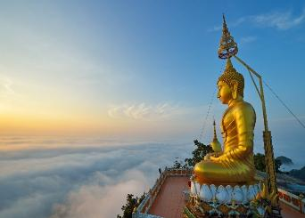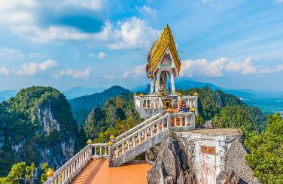

นำท่านอิสระช้อปปิ้ง ณ อ่าวนางแลนด์มาร์คไนท์มาร์เก็ต ตลาดกลางคืนชื่อดังของอ่าวนาง ให้ท่านได้เลือกซื้อสินค้าพื้นเมือง ของฝาก ตามอัธยาศัย พร้อมสัมผัสบรรยากาศยามค่ำคืนอันคึกคักของเมืองกระบี่

อิสระอาหารเย็นตามอัธยาศัย
ที่พัก Aonang Paradise Resort Krabi ระดับ 3 ดาว หรือเทียบเท่า

วันที่ (3) Free Day
OPTIONAL 1: ดำน้ำ 4 เกาะ กระบี่
OPTIONAL 2: ดำน้ำหมู่เกาะพีพี
เช้า รับประทานอาหารเช้า ณ ห้องอาหารโรงแรม
Free Day อิสระท่องเที่ยว ตามอัธยาศัย (ไม่มีรถและไกด์บริการ)

OPTIONAL 1: ดำน้ำ 4 เกาะกระบี่ ราคา 1,199 บาท (ราคาดังกล่าวอาจมีการปรับเปลี่ยน กรุณาสอบถารายละเอียดกับไกด์อีกครั้ง)
บริการรับท่านจากโรงแรม พร้อมอำนวยความสะดวกสู่ท่าเรือ (โปรดตรวจสอบเวลานัดหมายกับไกด์หน้างานอีกครั้ง)
08.45 น. เช็คอินพร้อมรับอุปกรณณ์ดำน้ำ
09:00 น. ออกเดินทางโดยเรือสปีดโบ๊ต มุ่งหน้าสู่ “โปรแกรมทัวร์ 4 เกาะกระบี่” ดื่มด่ำกับความงดงามของผืนทะเลสีคราม น้ำทะเลใสราวกระจก และหมู่เกาะที่ได้รับการยกย่องว่าสวยงามที่สุดแห่งหนึ่งของประเทศไทย
- จุดที่ 1 ถ้ำพระนาง (Phra Nang Cave) สัมผัสความงดงามของชายหาดชื่อดังที่รายล้อมด้วยภูเขาหินปูนและหน้าผาสูงตระหง่าน สะท้อนความมหัศจรรย์ของธรรมชาติได้อย่างลงตัว ปลายสุดของชายหาดเป็นที่ตั้งของ “ถ้ำพระนาง” อันเลื่องชื่อ ท่ามกลางหาดทรายขาวละเอียดและน้ำทะเลสีฟ้าใส เหมาะสำหรับการพักผ่อน เล่นน้ำ และเก็บภาพความประทับใจท่ามกลางวิวทะเลสุดตระการตา
- จุดที่ 2 เกาะทับ (Tup Island) เกาะเล็กกลางทะเลที่เปี่ยมด้วยเสน่ห์และความเงียบสงบ โดดเด่นด้วยสันทรายสีขาวนวลที่ทอดยาวเชื่อมต่อระหว่างเกาะในช่วงน้ำลด เกิดเป็นปรากฏการณ์ธรรมชาติอันงดงามที่หาชมได้ยาก ท่านสามารถเดินเล่นชมวิวทะเล ดำน้ำตื้น หรือสัมผัสความบริสุทธิ์ของธรรมชาติได้อย่างใกล้ชิด และโดดเด่นด้วยปรากฏการณ์ "ทะเลแหวก" อันโด่งดัง
- จุดที่ 3 เกาะไก่ (Chicken Island) อีกหนึ่งแลนด์มาร์กสำคัญของทะเลกระบี่ ที่มีเอกลักษณ์โดดเด่นจากภูเขาหินปูนรูปร่างคล้ายหัวและลำคอของไก่ จนกลายเป็นที่มาของชื่อเกาะแห่งนี้ รายล้อมด้วยน้ำทะเลสีฟ้าใสและแนวปะการังที่อุดมสมบูรณ์ เหมาะสำหรับการดำน้ำชมฝูงปลาหลากสีสันและสัมผัสเสน่ห์ใต้ท้องทะเลอันดามัน
- จุดที่ 4 เกาะปอดะ (Poda Island) เกาะสวรรค์กลางทะเลที่ขึ้นชื่อเรื่องหาดทรายขาวละเอียดและท้องทะเลสีฟ้าครามอันแสนงดงาม บรรยากาศเงียบสงบ เหมาะสำหรับการพักผ่อน เล่นน้ำ หรือว่ายน้ำท่ามกลางฝูงปลาทะเลเขตร้อน พร้อมดื่มด่ำกับทัศนียภาพของทะเลอันดามันที่สวยงามราวภาพวาด พร้อมรับประทานอาหารกลางวันแบบกล่อง

15:00 น. เดินทางกลับถึงท่าเรือโดยสวัสดิภาพ พร้อมบริการนำส่งกลับโรงแรมด้วยความประทับใจ
หมายเหตุ - ไม่มีบริการฟิน หรือ ตีนกบ และผ้าเช็คตัว กรุณาจัดเตรียมมาเองเพื่อความสะดวก
- โปรแกรมการเดินทางและระยะเวลาอาจมีการปรับเปลี่ยนได้ตามความเหมาะสม ขึ้นอยู่กับสภาพอากาศ คลื่นลม และระดับน้ำทะเล โดยทางบริษัทจะคำนึงถึงความปลอดภัยของผู้เดินทางเป็นสำคัญ

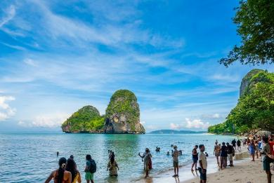
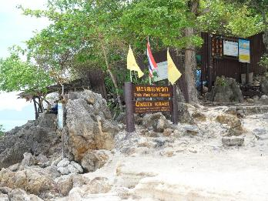
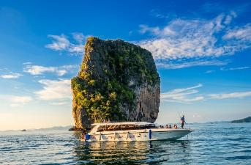
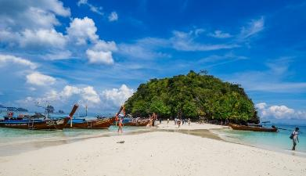
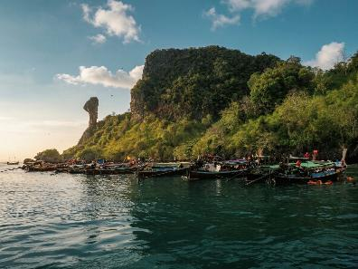

OPTIONAL 2: ดำน้ำหมู่เกาะพีพี ราคา 1,591 บาท (ราคาดังกล่าวอาจมีการปรับเปลี่ยน กรุณาสอบถารายละเอียดกับไกด์อีกครั้ง)

บริการรับท่านจากโรงแรม พร้อมอำนวยความสะดวกสู่ท่าเรือ (โปรดตรวจสอบเวลานัดหมายกับไกด์หน้างานอีกครั้ง)
08.45 น. เช็คอินพร้อมรับอุปกรณณ์ดำน้ำ
09:00 น. ออกเดินทางโดยเรือสปีดโบ๊ต มุ่งหน้าสู่ “หมู่เกาะพีพี” ดินแดนแห่งทะเลสีคราม น้ำใสราวกระจก และธรรมชาติอันน่าหลงใหล
- จุดที่ 1 เกาะไผ่ (Bamboo Island) สัมผัสเสน่ห์ของเกาะสวรรค์ที่โอบล้อมด้วยหาดทรายขาวละเอียดดุจผงแป้ง น้ำทะเลสีฟ้าใสสะอาด เหมาะสำหรับการพักผ่อน เล่นน้ำ หรือดำน้ำตื้นชมความงดงามของโลกใต้ทะเลอย่างใกล้ชิด
- จุดที่ 2 หาดลิง (Monkey Beach)เยือนอ่าวเล็กอันเงียบสงบที่เต็มไปด้วยความอุดมสมบูรณ์ของธรรมชาติ พร้อม
พบกับฝูงลิงน้อยที่อาศัยอยู่ริมชายหาด ท่ามกลางบรรยากาศทะเลอันแสนผ่อนคลาย
- จุดที่ 3 อ่าวต้นไทร (Tonsai Bay) อ่าวรูปพระจันทร์เสี้ยวอันงดงาม ศูนย์กลางของเกาะพีพีดอน เพลิดเพลินกับการรับประทานอาหารกลางวันบุฟเฟต์แบบไทย ณ ร้านอาหารริมชายหาด พร้อมดื่มด่ำวิวทะเลสุดประทับใจ
- จุดที่ 4 ถ้ำไวกิ้ง (Viking Cave) ชื่นชมความมหัศจรรย์ของถ้ำกลางทะเลที่มีภาพวาดโบราณบนผนังถ้ำ ทั้งรูปเรือและช้าง ซึ่งเชื่อกันว่าเป็นร่องรอยจากนักเดินเรือในอดีต สามารถชมความงดงามของถ้ำได้จากบนเรือ
- จุดที่ 5 อ่าวปิเละ (Pi Leh Bay) สัมผัสลากูนสีมรกตที่ได้รับการขนานนามว่าเป็นหนึ่งในสถานที่สวยที่สุดของทะเลอันดามัน รายล้อมด้วยหน้าผาหินปูนสูงตระหง่าน น้ำทะเลใสราวคริสตัล เหมาะแก่การเล่นน้ำและเก็บภาพความประทับใจ
- จุดที่ 6 อ่าวโล๊ะซามะ (Loh Samah Bay) จุดดำน้ำตื้นยอดนิยมที่เต็มไปด้วยปะการังหลากสีและฝูงปลานานาชนิด น้ำทะเลสงบ ใส และตื้น เหมาะสำหรับผู้ที่ต้องการสัมผัสความงดงามใต้ท้องทะเลอย่างใกล้ชิด
- จุดที่ 7 อ่าวมาหยา (Maya Bay) อ่าวชื่อดังระดับโลกจากภาพยนตร์เรื่อง The Beach โดดเด่นด้วยหาดทรายขาวละเอียด น้ำทะเลสีเขียวมรกต และทิวทัศน์ที่งดงามราวภาพวาด ให้ทุกท่านได้พักผ่อนและเก็บภาพความทรงจำสุดพิเศษ
16:00 น. เดินทางกลับถึงท่าเรือโดยสวัสดิภาพ พร้อมบริการนำส่งกลับโรงแรมด้วยความประทับใจ
หมายเหตุ - ไม่มีบริการฟิน หรือ ตีนกบ และผ้าเช็คตัว กรุณาจัดเตรียมมาเองเพื่อความสะดวก
- โปรแกรมการเดินทางและระยะเวลาอาจมีการปรับเปลี่ยนได้ตามความเหมาะสม ขึ้นอยู่กับสภาพอากาศ คลื่นลม และระดับน้ำทะเล โดยทางบริษัทจะคำนึงถึงความปลอดภัยของผู้เดินทางเป็นสำคัญ

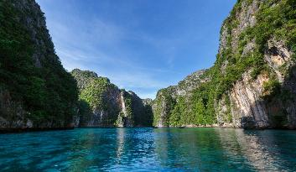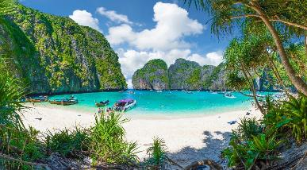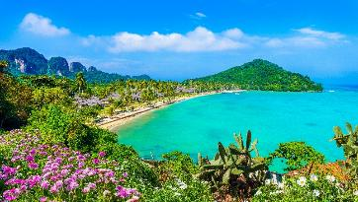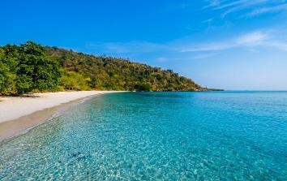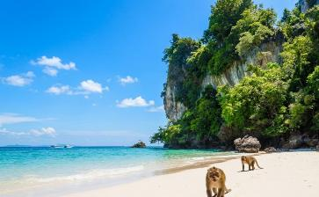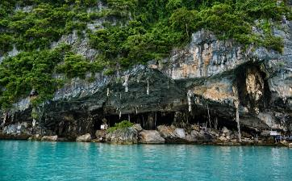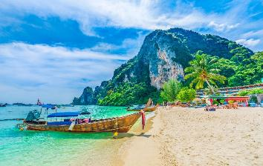

ที่พัก Aonang Paradise Resort Krabi ระดับ 3 ดาว หรือเทียบเท่า
วันที่ (4) คลองหรูด คลองน้ำใส (ไม่รวมเรือคายัค) - ประติมากรรมปูดำ – ร้านของฝากจี้ออ - สถานีขนส่งผู้โดยสาร จ.
กระบี่
เช้า รับประทานอาหารเช้า ณ ห้องอาหารโรงแรม

นำท่านเดินทางสู่ คลองหรูด คลองน้ำใส ตั้งอยู่ในตำบลหนองทะเล อำเภอเมืองกระบี่ จังหวัดกระบี่ เป็นคลองน้ำจืดสายเล็กที่มีลักษณะคล้ายพื้นที่ป่าพรุ รายล้อมไปด้วยต้นไม้น้อยใหญ่ที่มีความอุดมสมบูรณ์ สะท้อนถึงความสมบูรณ์ของระบบนิเวศธรรมชาติในพื้นที่อย่างแท้จริง ปัจจุบันคลองหรูดได้รับการพัฒนาให้เป็น แหล่งท่องเที่ยวเชิงนิเวศแห่งใหม่ของจังหวัดกระบี่ โดยความร่วมมือขององค์การบริหารส่วนตำบลหนองทะเล กำนัน ผู้ใหญ่บ้าน และชุมชนในพื้นที่ ร่วมกันพัฒนาเส้นทางและสิ่งอำนวยความสะดวก เพื่อรองรับนักท่องเที่ยวที่สนใจการท่องเที่ยวเชิงธรรมชาติ นักท่องเที่ยวจะได้สัมผัสประสบการณ์พิเศษผ่านกิจกรรม พายเรือคายัคชมธรรมชาติ ไปตามลำคลองที่มีน้ำใสสะอาดตลอดเส้นทาง ระหว่างทางจะได้ชมโขดหินเล็กใหญ่ที่โผล่พ้นผิวน้ำ สลับกับผืนป่าธรรมชาติอันเขียวชอุ่ม สร้างบรรยากาศราวกับภูเขาน้อยกลางสายน้ำ ให้ความรู้สึกสงบ สดชื่น และใกล้ชิดธรรมชาติอย่างแท้จริง และยังเป็นสถานที่ถ่ายทำ ภาพยนตร์ฟอร์มยักษ์เรื่อง Jurassic World Rebirth (ค่าบริการทัวร์ยังไม่รวมค่าเช่าเรือคายัค ลำละ 300 บาท นั่งได้ 2 ท่าน หากต้องการจ้างคนช่วยพายมีค่าบริการเพิ่มท่านละ 150 บาท ทั้งนี้ราคาอาจมีการเปลี่ยนแปลงเช็คราคากับไกด์อีกครั้ง)

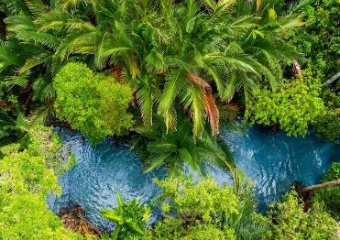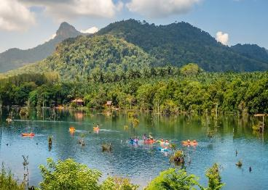

กลางวัน รับประทานอาหารกลางวัน ณ ร้านอาหาร

นำท่านเดินทางสู่แลนด์มาร์กสำคัญของเมืองกระบี่ เพื่อชมความงดงามของ ประติมากรรมปูดำ ตั้งอยู่บริเวณท่าเรือสวนปากน้ำ ถนนอุตรกิจ ประติมากรรมแห่งนี้ประกอบด้วยปูแม่ 1 ตัว และลูกปู 3 ตัว สร้างขึ้นจากทองเหลืองรมดำอย่างประณีต สื่อถึงความอบอุ่นและความสัมพันธ์ของครอบครัวตามนิทานอีสปเรื่อง “แม่ปูกับลูกปู” ซึ่งสะท้อนถึงเอกลักษณ์ของจังหวัดกระบี่ภายใต้คำขวัญ “กระบี่เมืองน่าอยู่ ผู้คนน่ารัก” ด้านหลังประติมากรรม สามารถชมวิวอันสวยงามของเขาขนาบน้ำได้อย่างชัดเจน โดยเฉพาะช่วงเช้าและช่วงเย็นบรรยากาศจะร่มรื่นและเหมาะแก่การถ่ายภาพเป็นอย่างยิ่ง

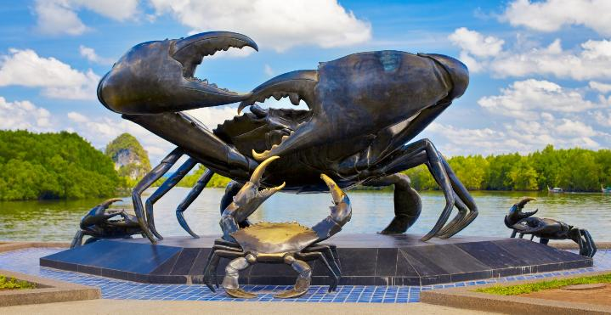

นำท่านแวะเลือกซื้อของฝากและของที่ระลึก ณ ร้านจี้ออ ร้านของฝากชื่อดังประจำจังหวัดกระบี่ ที่รวบรวมสินค้าพื้นเมืองคุณภาพและผลิตภัณฑ์ขึ้นชื่อของภาคใต้ไว้ให้เลือกสรรตามอัธยาศัย

ได้เวลาอันสมควรนำท่านเดินทางสู่สถานีขนส่ง กระบี่
16.30 น. ออกเดินทางสู่ สถานีขนส่งกรุงเทพฯ สายใต้ใหม่ (ใช้เวลาเดินทางประมาณ 13 ชั่วโมง 30 นาทึ)

วันที่ (5) สถานีขนส่งกรุงเทพ สายใต้ใหม่
06.00 น. ถึงสถานีขนส่งกรุงเทพฯ (สายใต้ใหม่)



โปรแกรมการเดินทางอาจมีการสลับสับเปลี่ยน หรือเปลี่ยนแปลงได้ตามความเหมาะสม โดยมิต้องแจ้งให้ทราบล่วงหน้า
อันเนื่องมาจากเหตุการณ์ต่างๆ ที่อาจเกิดขึ้นจากเหตุสุดวิสัย เช่น เหตุการณ์ทางธรรมชาติ การเมือง
สภาพอากาศไม่เอื้ออำนวย ทั้งนี้ทางบริษัทจะคำนึงถึงความปลอดภัยและผลประโยชน์ของผู้เดินทางเป็นสำคัญ
โดยมีตัวแทนบริษัท (มัคคุเทศก์,หัวหน้าทัวร์,คนขับรถ) เป็นผู้บริหารเวลาปรับเปลี่ยนตามความเหมาะสม

เงื่อนไขการจอง
1. การชำระค่าบริการ
- กรุณาชำระค่าทัวร์เต็มจำนวน ภายใน 2 วัน หลังจากที่นั่งได้รับการคอนเฟิร์ม (พร้อมส่งหน้าบัตรประชาชน) หากไม่ชำระเงินตามที่บริษัทกำหนด ขออนุญาตตัดที่นั่งเพื่อให้ลูกค้าท่านอื่นที่รอที่นั่งอยู่โดยอัตโนมัติ
2. กรณีมีตั๋วเครื่องบินภายในประเทศ รถโดยสารภายในประเทศ หรือรถไฟ หากมีการเปลี่ยนแปลงการเดินทางใดๆก็ตาม ทางบริษัทไม่สามารถรับผิดชอบได้ทุกกรณี เพราะอยู่นอกเหนือการควบคุม

อัตราค่าบริการนี้รวม
ค่ารถนำเที่ยวตามเส้นทางที่ระบุไว้ในโปรแกรมทัวร์
ค่าอาหารและค่าเข้าชม ตามที่ระบุในรายการ
ค่ามัคคุเทศก์ผู้มีประสบการณ์นำเที่ยวคอยบริการและอำนวยความสะดวกตลอดการเดินทาง
ค่าประกันอุบัติเหตุระหว่างเดินทาง วงเงินท่านละ 1,000,000 บาท (เงื่อนไขตามกรมธรรม์)

อัตราค่าบริการนี้ ไม่ รวม
- ค่าภาษีมูลค่าเพิ่ม 7% และภาษีหัก ณ ที่จ่าย 3%
- ค่าใช้จ่ายส่วนตัวนอกเหนือจากรายการที่ระบุ เช่น ค่าทำหนังสือเดินทาง , ค่าโทรศัพท์ , ค่าอินเตอร์เน็ต , ค่าซักรีด , มินิบาร์ในห้องพัก , ค่ากระเป๋าเดินทางหากเกิดการชำรุดหรือของมีค่าที่สูญหายในระหว่างการเดินทาง , ค่ารักษาพยาบาล กรณีเกิดการเจ็บป่วยจากโรคประจำตัว รวมถึงค่าอาหารพิเศษนอกเหนือจากที่ทางทัวร์กำหนด หรือการรีเควสอาหารพิเศษต่างๆ เช่น อาหารเจ อาหารมังสวิรัติ อาหารอิสลาม อาหารทะเล เป็นต้น
- ค่าเครื่องสักการะต่างๆ อาทิ ดอกไม้ ธูป เทียน และชุดสังฆทาน เป็นต้น
- ค่าจ้างคนขับรถ ท่านละ 500 บาท ชำระ ณ วันเดินทาง
- ค่าทิปไกด์/เจ้าหน้าที่ผู้ช่วย (ตามมาตรฐานการให้ทิปวันละ 100 บาท/ท่าน/วัน)
**ทั้งนี้ ขึ้นอยู่กับความพึงพอใจของท่าน ในการบริการของไกด์/เจ้าหน้าที่ผู้ช่วย**
*หากลูกค้ายินยอมให้ทิปกับไกด์หรือเจ้าหน้าที่เเล้ว จะถือว่าเป็นการให้โดยสมัครใจ และไม่สามารถเรียกร้องขอคืนได้ภายหลัง*
ค่าเลือกที่นั่งบนรถ (โปรดสอบถามพนักงาน)
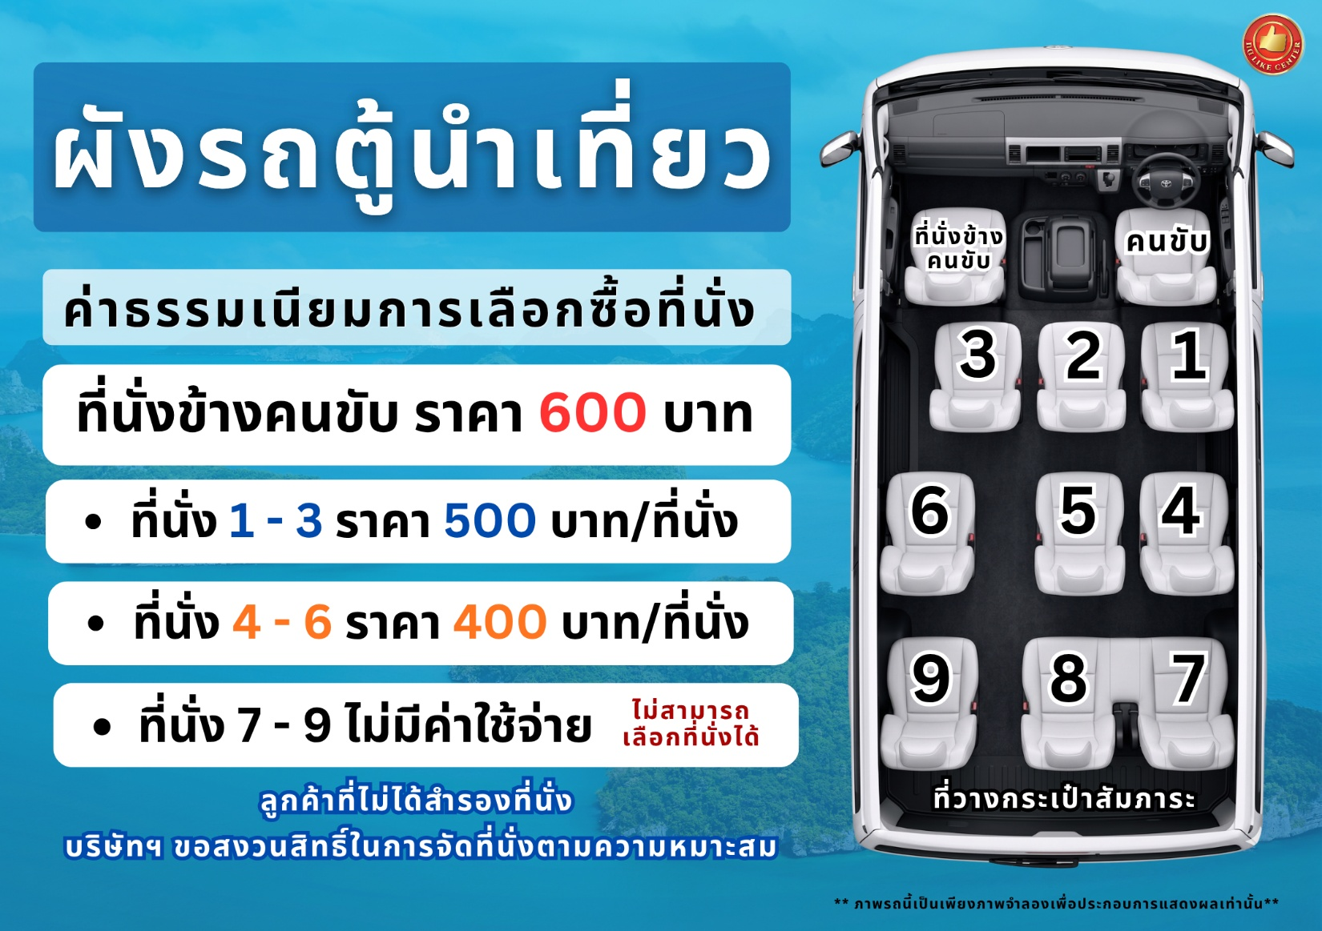

การยกเลิก
1. กรณีผู้เดินทางขอยกเลิกการเดินทาง
- ยกเลิกการเดินทางมากกว่า 31 วันก่อนเดินทางทุกกรณี เก็บค่าบริการ 500 บาท และค่าใช้จ่ายตามจริงที่เกิดขึ้น
- ยกเลิกการเดินทางน้อยกว่า 30 วันก่อนเดินทางทุกกรณี เก็บค่าบริการทัวร์เต็มจำนวน
2. เมื่อออกเดินทางแล้ว หากท่านไม่ใช้บริการรายการใดรายการหนึ่ง หรือไม่เดินทางพร้อมคณะ ถือว่าท่านสละสิทธิ์ไม่อาจเรียกร้องค่าบริการหรือเงินค่าทัวร์คืนได้
3. หากท่านไม่สามารถเดินทางได้ไม่ว่ากรณีใดๆ จะต้องชำระค่าส่วนต่างกรณีที่กรุ๊ปออกเดินทางไม่ครบตามจำนวน (กรุณาสอบถามรายละเอียดเพิ่มเติม)
4. กรณีจองทัวร์เดินทางช่วง วันหยุดเทศกาล, วันหยุดนักขัตฤกษ์, วันหยุดยาวต่อเนื่อง ไม่สามารถยกเลิกการเดินทางได้ หากท่านไม่เดินทาง ทางบริษัทฯขอสงวนสิทธิ์เก็บค่าทัวร์ทั้งหมด โดยไม่มีเงื่อนไขใดๆ ทั้งสิ้น

รายละเอียดเพิ่มเติม
หมายเหตุ : กรุณาอ่านศึกษารายละเอียดทั้งหมดก่อนทำการจอง เพื่อความถูกต้องและความเข้าใจตรงกันระหว่างลูกค้าและบริษัทฯ เมื่อท่านตกลงชำระเงินมัดจำหรือค่าทัวร์ทั้งหมดกับทางบริษัทฯแล้ว ทางบริษัทฯจะถือว่าท่านได้ยอมรับเงื่อนไขข้อตกลงต่างๆ ทั้งหมด
- บริษัทขอสงวนสิทธิ์ในการเลื่อน, ยกเลิกการเดินทาง หรือปรับราคาค่าบริการขึ้น ในกรณีที่มีผู้เดินทางน้อยกว่า 15 ท่าน
- เมื่อท่านตกลงชำระเงินมัดจำหรือทั้งหมด ไม่ว่าจะเป็นการชำระผ่านตัวแทนของบริษัทฯ หรือชำระโดยตรงกับทางบริษัทฯ ทางบริษัทฯ จะขอถือว่าท่านรับทราบและยอมรับในเงื่อนไขต่างๆที่บริษัทฯได้ระบุไว้ทั้งหมด
- บริษัทฯขอสงวนสิทธิ์ในการเปลี่ยนแปลงรายละเอียดทัวร์บางประการเมื่อเกิดเหตุสุดวิสัย อาทิเช่น รายการท่องเที่ยว โรงแรมที่พัก ร้านอาหาร สามารถเปลี่ยนแปลงได้ตามความเหมาะสม
- บริษัทฯ จะไม่รับผิดชอบใดๆ ทั้งสิ้น หากเกิดกรณีความล่าช้าสภาพการจราจร, การประท้วง, การนัดหยุดงาน, การก่อจลาจล, โรคระบาด, ภัยธรรมชาติ, อุบัติเหตุต่างๆ ซึ่งอยู่นอกเหนือความควบคุมของบริษัท
- บริษัทฯจะไม่รับผิดชอบใดๆ ทั้งสิ้น หากเกิดสิ่งของสูญหาย อันเนื่องมาจากความประมาทของท่าน, เกิดจากการโจรกรรม และ อุบัติเหตุจากความประมาทของนักท่องเที่ยวเอง
- บริษัทฯจะไม่รับผิดชอบใดๆ ทั้งสิ้น และไม่สามารถคืนค่าใช้จ่ายต่างๆ ในกรณีที่ผู้เดินทางไม่ผ่านการพิจารณาในการตรวจคนเข้าเมือง-ออกเมือง ไม่ว่าจะเป็นกองตรวจคนเข้าเมืองหรือกรมแรงงานของทุกประเทศในรายการท่องเที่ยว อันเนื่องมาจากการกระทำที่ส่อไปในทางผิดกฎหมาย การหลบหนีเข้าออกเมือง เอกสารเดินทางไม่ถูกต้อง หรือ การถูกปฏิเสธในกรณีอื่นๆ
- บริษัทฯจะไม่รับผิดชอบใดๆ ทั้งสิ้น หากท่านใช้บริการของทางบริษัทฯไม่ครบ อาทิ ไม่เที่ยวบางรายการ, ไม่ทานอาหารบางมื้อ เนื่องด้วยค่าใช้จ่ายทุกอย่าง ทางบริษัทฯได้มีการชำระค่าใช้จ่ายให้ตัวแทนต่างประเทศแบบเหมาขาดก่อนออกเดินทางแล้ว
- รายการนี้เป็นเพียงข้อเสนอที่ต้องได้รับการยืนยันจากบริษัทฯ อีกครั้งหนึ่ง หลังจากได้สำรองโรงแรมที่พักในต่างประเทศเรียบร้อยแล้ว โดยโรงแรมจัดในระดับใกล้เคียงกัน ซึ่งอาจจะปรับเปลี่ยนตามที่ระบุในโปรแกรม
- กรณีมีผู้ต้องการความช่วยเหลือพิเศษ นั่งรถเข็น (WHEELCHAIR) อาจมีค่าใช้จ่าย , เด็ก, ผู้สูงอายุ, มีโรคประจำตัว หรือไม่สะดวกในการเดินทางท่องเที่ยวในระยะเวลาเกินกว่า 4-5 ชั่วโมงติดต่อกัน ท่านและครอบครัวต้องให้การดูแลสมาชิกภายในครอบครัวของท่านเอง เนื่องจากการเดินทางเป็นหมู่คณะ หัวหน้าทัวร์มีความจำเป็นต้องดูแลคณะทัวร์ทั้งหมด (กรุณาแจ้งให้ทางบริษัทฯ ทราบล่วงหน้าก่อนทำการจอง)
- ประกันการเดินทาง บริษัทฯ ได้จัดทำแผนประกันภัยการเดินทางสำหรับผู้เดินทางไปต่างประเทศ แบบ Group tour โดยแผนประกันจะครอบคลุมอุบัติเหตุต่างๆ ที่เกิดขึ้นในระหว่างช่วงที่เดินทาง และลูกค้าต้องทำการรักษาในโรงพยาบาลที่ประกันครอบคลุมการรักษาเท่านั้น (เข้ารับรักษาในรูปแบบอื่นๆ ประกันจะไม่ครอบคลุม) (เงื่อนไขตามกรมธรรม์ สอบถามได้กับเจ้าหน้าที่บริษัท)
- ค่าประกันสุขภาพไม่รวมอยู่ในค่าทัวร์ ท่านสามารถซื้อเพิ่มเติมเองได้
- ทางบริษัทฯ ยึดตามประกาศของทางรัฐฯและประเทศที่เดินทางเป็นหลัก หากมีการเปลี่ยนแปลงหรือประกาศใดๆ ทางบริษัทฯจะคำนึงถึงความปลอดภัยและประโยชน์ของผู้เดินทางเป็นสำคัญ
- มัคคุเทศก์ พนักงาน หรือตัวแทนของทางบริษัท ไม่มีอำนาจในการให้คำสัญญาใดๆ แทนบริษัท เว้นแต่ มีเอกสารลงนามโดยผู้มีอำนาจของบริษัทกำกับเท่านั้น
- กรณีมีตั๋วเครื่องบินภายในประเทศ รถโดยสารภายในประเทศ หรือรถไฟ หากสายการบินมีการเปลี่ยนแปลงเที่ยวบินหรือเวลาบินใดๆก็ตาม ทางบริษัทไม่สามารถรับผิดชอบได้ทุกกรณี เพราะอยู่นอกเหนือการควบคุม
- ภาพที่ใช้ในโปรแกรมเป็นภาพที่ใช้เพื่อการโฆษณาเท่านั้น

